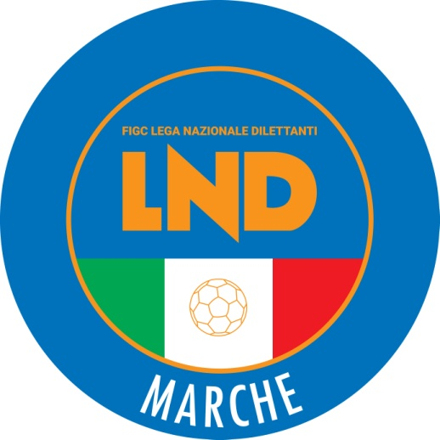 | Federazione Italiana Giuoco Calcio  Lega Nazionale Dilettanti  COMITATO REGIONALE MARCHE  Via Schiavoni, snc - 60131 ANCONA  CENTRALINO: 071 285601 - FAX: 071 28560403  sito internet: www.figcmarche.it  e-mail: cr.marche01@lnd.it  pec: marche@pec.figcmarche.it
Stagione Sportiva 2025/2026

Comunicato Ufficiale N° 242 del 04/06/2026
SOMMARIO

SOMMARIO 1
COMUNICAZIONI DELLA F.I.G.C. 1
COMUNICAZIONI DELLA L.N.D. 1
COMUNICAZIONI DEL COMITATO REGIONALE 1

COMUNICAZIONI DELLA F.I.G.C.

COMUNICAZIONI DELLA L.N.D.

COMUNICAZIONI DEL COMITATO REGIONALE

SVINCOLI EX ART. 117 BIS NOIF

Secondo quanto previsto dall’art. 117 Bis delle NOIF per la risoluzione del rapporto contrattuale di lavoro sportivo o di apprendistato con calciatori/calciatrici non professionisti/e, “Giovani Dilettanti”, “giovani di Serie” e dei calciatori/calciatrici di calcio a 5, vista la documentazione trasmessa al Comitato Regionale Marche, si dichiarano svincolati i seguenti calciatori a decorrere dal 03.06.2026:
Matr.calc. | Calciatore | Nascita | Matr.soc. | Società
5525454 | PERSIANI FRANCESCO | 29.04.2002 | 920713 | U.S.D. OSIMANA

AUTORIZZAZIONE TORNEI

Il Comitato Regionale Marche ha autorizzato l’effettuazione dei sottonotati Torneii organizzati dalle Società sportive, approvandone i regolamenti:

TORNEI S.G.S.
Denominazione Torneo: 3° Fermignano Kids Cup
Periodo di svolgimento: 08.06 - 19.06.2026
Categoria Pulcini 1° e 2° anno
Carattere Provinciale
Organizzazione: ASD US FERMIGNANESE 1923

ATTIVITA’ DI RAPPRESENTATIVA

RAPPRESENTATIVA REGIONALE UNDER 15
Organigramma della Rappresentativa Regionale Marchigiana che parteciperà al “Memorial Luciano Sulli” in occasione del 50° Anniversario del Terremoto in Friuli in programma in Friuli Venezia Giulia (1976-2026) dal 5 al 7 giugno 2026:

ANCONA A.S.D. BALERCIA Iacopo, GEMINI Nicholas
AURORA CALCIO JESI REA Davide
CALCIO ATLETICO ASCOLI DI FRANCESCO Alessandro
CAMERINO-CASTELRAIMONDO MOSCIATTI Mattia
CASTIGNANO A.S.D. MAIESE FARFAN Sebastian
CINGOLANA SAN FRANCESCO GIANFELICI Lorenzo
FABRIANO CERRETO BOLOGNINI Filippo, GIOVINAZZO Francesco
K SPORT MONTECCHIO GALLO FRANCINI Andrea
MOGLIANESE A.S.D. ROSSI Cristian
MONTECASSIANO CALCIO MARCUCCI Tommaso
RECANATESE ASD MASI Niccolò, TUBALDI Tommaso
SANGIUSTESE VP GARCIA Anthony, VITALI Alessio
UNITED CIVITANOVA DAVID Pier Paolo, GIORDANO Christian
VADESE CALCIO AMATO Ismaele
VIGOR SENIGALLIA SSD A RL CAMILLETTI Lorenzo

Dirigente Responsabile COLO’ Andrea
Coordinatore Tecnico CHIAVARI Roberto
Selezionatore PAZZI Matteo
Medico MONTESI Marco
Responsabile logistica MENGHINI Lamberto

SPORTELLO DELLE SOCIETA’

Si ricorda alle Società che è attivo presso questo Comitato Regionale lo SPORTELLO DELLE SOCIETA’ che è operativo tutti i giorni.
Per accedervi è sufficiente inviare una mail con il proprio quesito o richiedere un appuntamento all’indirizzo mail sportellomarche@lnd.it
Il coordinatore e responsabile del servizio è l’Avvocato Giammario Schippa, Consigliere del Comitato

Pubblicato in Ancona ed affisso all’albo del Comitato Regionale Marche il 04/06/2026.

Il Segretario  (Angelo Castellana) | Il Presidente  (Ivo Panichi)

